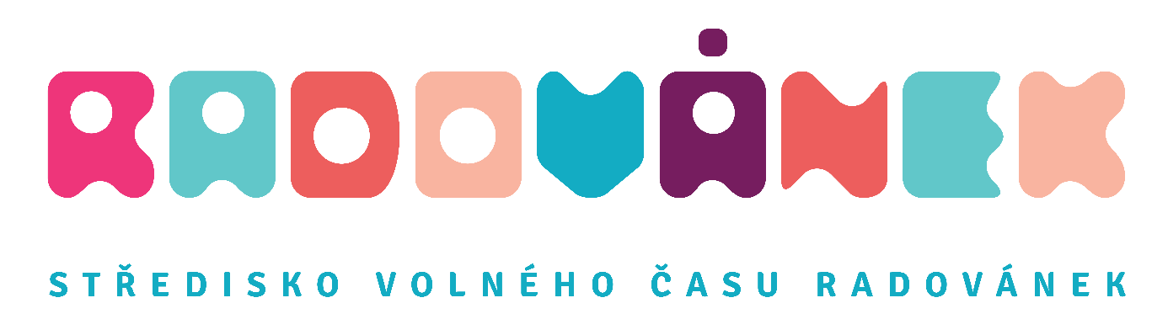

 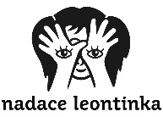   **ZŠ a MŠ pro zrakově postižené**

**a vady řeči Plzeň, Lazaretní 25**

V Plzni dne 9. září 2022

Středisko volného času RADOVÁNEK, Nadace Leontinka, Základní a mateřská škola pro zrakově postižené a vady řeči Plzeň, Lazaretní 25, Lions Club Plzeň Bohemia, podpora OPTIK STUDIA Josef Švarc a další významní partneři včetně Plzeňského kraje, se rozhodli uspořádat interaktivní soutěž

**Tma a život - Darkness and life**

**IV. Ročník**

**Interaktivní soutěže pro žáky základních škol Plzeňského kraje na podporu Světového dne zraku**

**a prevence pro zdravý zrak dětí a žáků.**

Cílem této interaktivní soutěže, je uvést pětičlenné **týmy žáků 5. – 8. ročníků** do interaktivní soutěže, velkého show, kde budou mít příležitost zjistit a sami si zažít, „Jaké je to nevidět,“ setkat se v týmu s protihráči, zažít zábavu a ponaučení a také se setkat se zajímavými hosty Plzeňského kraje a šikovnými talentovanými dětmi, které vynikají v oblasti tance a sportu. Velikou podporou v této soutěži je pro nás Nadace Leontinka a Základní a mateřská škola pro zrakově postižené a vady řeči Plzeň, Lazaretní 25.

Tato interaktivní soutěž se uskuteční **dne 18. října 2022 v sále TJ Lokomotiva Plzeň.**

Zúčastnit se může deset škol, které se první přihlásí a zván je jejich fan club ze školy a třídy v počtu   
maximálně 35 žáků.

**Přihlašovat svou školu a žáky můžete obratem, prostřednictvím e-mailu:tischlerova@radovanek.cz.**

I pro diváky bude připraven program a budou zapojeni do soutěže.

Podrobné informace a obdržíte po zaslání přihlášky, kterou Vám zasílám a také bude umístěna v informacích o soutěži na našich webových stránkách [www.radovanek.cz](http://www.radovanek.cz).

**Světový den zraku**

**Světový den zraku, který pravidelně vyhlašuje Světová zdravotnická organizace každý druhý říjnový čtvrtek, připadá letos na 10. října. 2022. Hlavním tématem je apel na jednotlivé státy, aby více podporovaly prevenci slepoty. V Evropě žije na 25 miliónů lidí, kteří mají zrakové postižení a až 70 miliónů má problémy se zrakem. Přitom 2/3 těchto problémů je léčitelných. Světová zdravotnická organizace chce tzv. preventabilní slepotu snížit o 25 %.**

Tento den má upozornit na problémy spojené se zrakovými vadami, jako je například slepota či různé poruchy vidění. V Česku počty lidí s oční vadou neustále stoupají, navíc se snižuje věk pacientů. V péči o zrak ale Češi zaostávají.

Je třeba prevencí a cílenou propagací a včasnou informovaností bojovat s nemocemi zraku.

**Kdo jsme?**

**Středisko volného času RADOVÁNEK**

Jsme organizací s více jak čtyřicetiletou tradicí, partnerem pro celý život, partnerem, který je zárukou kvality v zájmovém vzdělávání. Jsme centrem s mezigeneračním přesahem otevřeným pro veřejnost po celý rok s možností široké škály činností, kde každý najde to, co ho zajímá a naplňuje. Našim posláním je společensky odpovědný přístup jak k zaměstnancům, tak k našim účastníkům zájmového vzdělávání, ale i laické a pedagogické veřejnosti.

V naší organizaci vzděláváme děti s novými formami práce a výuky, jsme inovativní. Téměř ve všech oblastech pracujeme na základě individuálního přístupu a využíváme interaktivní vzdělávání, které umožňuje rozvíjet kreativitu, flexibilitu a originalitu, ale také zlepšuje motivaci k dalšímu vzdělávání i k výkonům. Podporujeme zdravou týmovost. Naše výchovně vzdělávací práce je nám radostí a naši účastníci zájmového vzdělávání jsou nám inspirací a kořením života.

Jsme profesionální středisko s tvůrčími nápady a prací s širokým spektrem činností. Připravujeme zázemí pro všechny, kteří chtějí rozvíjet své vlohy, schopnosti a dovednosti, i těm kteří chtějí trávit aktivně svůj volný čas. Celý rok s námi v aktivitách a ve volném čase, plném zábavy, motivace a osobnostního rozvoje.

**Zájmové vzdělávání a my**

Oblast zájmového vzdělávání zajišťují v Plzeňském kraji střediska volného času a domy dětí a mládeže. My jsme největším zařízením tohoto typu v Plzeňském kraji.

Jsme školským zařízením pro oblast zájmového vzdělávání. Zajišťujeme činnosti mimo vyučování. Vzděláváme své účastníky a nabízíme aktivity v jedenácti oblastech specificky a oborově zaměřených. Provozujeme všechny formy zájmového vzdělávání a to činnost pravidelnou, příležitostnou, tematickou a rekreační, táborovou, osvětovou činnost a máme otevřenou nabídku spontánních aktivit.

úrovních soutěží a to i v celorepublikovém i mezinárodním měřítku. Zaměřuje se na aktivity v rozvoji techniky, oblast přírodních věd, tanec, balet, sport, kreativní a výtvarné obory.

Ve své pravidelné činnosti registruje téměř 4000 účastníků zájmového vzdělávání. Svoji bohatou činnost  organizujeme v 17 pracovištích, v 8 městech a obcích Plzeňského kraje.

### **Představení partnerů**

Celý projekt podporuje Plzeňský kraj a Středisko služeb školám Plzeň.

### **Nadace Leontinka**

Nadace Leontinka pomáhá zrakově postiženým, především dětem a mladým lidem. Posláním Nadace Leontinka je umožnit těmto lidem integraci do společnosti, vzdělání a společenských, sportovních   
i volnočasových aktivit. Nadace Leontinka rozděluje finanční prostředky a nefinanční dary prostřednictvím jednotlivých projektů, zaměřených na pomoc konkrétním institucím a konkrétním dětem. Nadace Leontinka shromažďuje prostředky především prostřednictvím darů od individuálních dárců, partnerů a sponzorů či benefičních akcí.

Mezi hlavní činnosti Nadace Leontinka patří:

Spolupracovat se speciálními školami pro zrakově postižené děti, pomáhat zvyšovat kvalitu výuky prostřednictvím učebních pomůcek, vybavení, doprovodných aktivit.

Přispívat ke zvyšování úrovně vybavení specializovaných klinik, nemocnic, výcvikových center   
a ostatních institucí, které pomáhají zrakově postiženým dětem.

Zvýšit dostupnost speciálních nástrojů, pomůcek, technologií a výcvikových i léčebných programů.

Spolupracovat s ostatními neziskovými organizacemi v pomoci zrakově postiženým dětem.  
Informovat veřejnost o potřebách dětí se zrakovým postižením.

Pomáhat rozvíjet prevenci zrakových onemocnění a výzkum a aplikaci nových léčebných metod.

**Základní a mateřská škola pro zrakově postižené a vady řeči Plzeň, Lazaretní 25**

Více než 30 let pečuje tato škola o zrakově postižené žáky ve věku od 3 do 15 let. Výuka probíhá podle osnov základní školy, ve třídě je maximálně 14 žáků, což zajišťuje individuální přístup ke každému dítěti. Součástí školy je mateřská škola, školní jídelna, školní družina a klub, moderní internát, který poskytuje ubytování pro žáky ze vzdálenějších oblastí, a speciálně pedagogické centrum, které zajišťuje poradenskou činnost nejen pro naše žáky. Kromě výuky dle osnov vyučujeme děti hru  
na hudební nástroj, braillské písmo, prostorovou orientaci. Ve svém volném čase se žáci mohou věnovat kromě běžných sportů i speciálním sportovním disciplínám pro zrakově postižené (goalball   
a show-down). Pořádáme pro své žáky školy v přírodě, výcvikové běžecké lyžařské kurzy, kurzy plavání (v rámci TV) atd. Po ukončení naší školy mohou děti pokračovat na jakékoli běžné střední škole, učilišti nebo pokračovat ve studiu na speciálních středních školách. Naši bývalí žáci studují nyní na vysokých školách ekonomického, technického a humanitního zaměření s vynikajícími výsledky.

**Lions Club Plzeň Bohemia**

Lions Club Plzeň Bohemia byl založen 8. 9. 1995 jako první dámský klub v Distriktu 122 ČR a SR.   
Do celosvětové asociace lionských klubů LCI byl přijat 20. 8. 1996. V současné době má klub 20 členek různých profesí, které společně naplňují humanitární myšlenky lionského hnutí. Členky pomáhají zrakově i jinak handicapovaným - dětem, skupinám i jednotlivcům - v duchu hesla   
"We Serve - Pomáháme". Hlavními projekty našeho klubu jsou: Lví očko- zdravé oči našich dětí (screening zraku předškolních dětí v MŠ), všestranná pomoc Škole pro zrakově postižené a vady řeči   
v Plzni Lazaretní ulici, sběr použitým brýlí pro potřebné. Stěžejními akcemi, pomocí kterých klub získává finanční prostředky na pomoc postiženým, jsou slavnostní koncert ke Světovému dni zraku, koncert Vlídný tmavomodrý svět a lionský vánoční prodej. Také se zapojuje do velkého množství kulturních a společenských akcí v Plzni.

Těším se na Vás společně se svým kreativním týmem.

S pozdravem

Bc. Eva Tischlerová

ředitelka SVČ RADOVÁNEK